Министерство образования Республики Беларусь
Учреждение образования «Белорусский государственный университет
информатики и радиоэлектроники»

Факультет компьютерных систем и сетей
Кафедра информатики
Дисциплина «Информационные сети. Основы безопасности»

ОТЧЕТ
к лабораторной работе №5
на тему:
«ЗАЩИТА ОТ АТАКИ НА ПЕРЕПОЛНЕНИЕ БУФЕРА»
БГУИР 6-05-0612-02 67

Выполнил студент группы 353503
КОХАН Артём Игоревич
^{(дата, подпись студента)}
Проверил ассистент каф. информатики
ГЕРЧИК Артём Вадимович
^{(дата, подпись преподавателя)}

Минск 2026
СОДЕРЖАНИЕ

1 Индивидуальное задание 3
2 Краткие теоритичесие сведения 4
3 Выполнение работы 5
Вывод 7
Приложение А (справочное) Исходный код 8

1 Индивидуальное задание

Реализовать программу, демонстрирующую защиту от атаки на переполнение буфера.

2 КРАТКИЕ ТЕОРИТИЧЕСКИЕ СВЕДЕНИЯ

Переполнение буфера – это тип уязвимости, возникающий при записи данных за границы выделенного участка памяти (буфера). В языках C и C++ массивы фиксированного размера не контролируют выход за пределы индексов, поэтому при вводе строки, превышающей размер буфера, данные могут перезаписать соседние области памяти, что способно привести к аварийному завершению программы. Для защиты от подобных атак применяются следующие методы: ограничение количества вводимых символов (например, использование функции с указанием максимальной длины), очистка потока ввода при обнаружении ошибки, а также применение более безопасных типов данных, таких как std::string, которые автоматически управляют памятью и предотвращают переполнение.

3 ВЫПОЛНЕНИЕ РАБОТЫ

В ходе лабораторной работы была разработана программа на языке C++, демонстрирующая три режима ввода, наглядно показывающих уязвимость переполнения буфера и способы её устранения. Программа реализует консольное меню.
Пункт меню «1. Уязвимый ввод (char[])» использует оператор cin для записи данных в массив символов фиксированного размера. На представленном скриншоте видно, что при вводе строки «qwertyuiorabcd», длина которой превышает размер буфера (10 байт), программа выводит только первые 10 символов («qwertyuior»), однако само переполнение происходит незаметно для пользователя – лишние символы записываются за пределы массива, что потенциально может разрушить стек вызовов.
Пункт «2. Безопасный ввод (char[])» реализует защиту с помощью метода getline, который позволяет задать максимальное количество символов для чтения. При попытке ввести строку длиннее 9 символов (с учётом завершающего нуля) getline сигнализирует об ошибке, поток очищается, и пользователю предлагается повторить ввод. На скриншоте зафиксирована такая ситуация: после ввода «qwertyuiorabcd» выводится сообщение об ошибке и запрос нового ввода. После успешного ввода «qwerty» программа корректно отображает сохранённую строку.
Пункт «3. Безопасный ввод (std::string)» демонстрирует использование класса std::string, который автоматически выделяет память под любую длину вводимого текста. Как показано на скриншоте, строка «hebcgrewqgtg gerkbu ugvtbcrgr cbewqcwyec» считывается полностью с помощью getline и выводится без каких-либо ограничений, что исключает риск переполнения буфера.
С результатом работы всей программы, можно ознакомиться на рисунке 3.1.
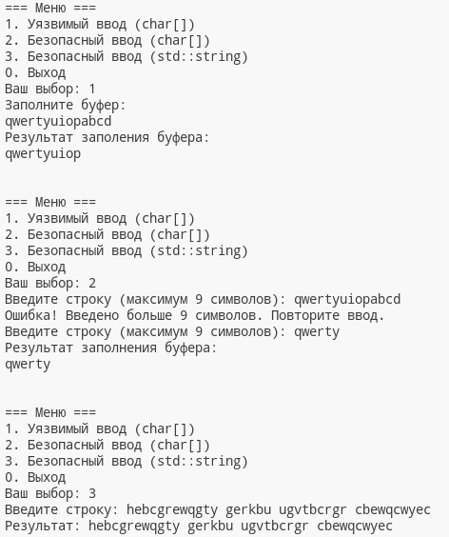

Рисунок 3.1 – Результат работы программы

ВЫВОД

В результате выполнения лабораторной работы была создана программа, которая наглядно демонстрирует классическую уязвимость переполнения буфера при небезопасном вводе данных, а также показывает два эффективных способа защиты: ограничение длины ввода с использованием getline для массивов char[] и применение безопасного типа std::string.

ПРИЛОЖЕНИЕ А

(справочное)
Исходный код

Листинг A.1 – Реализация buffer.cpp

#include <iostream>
#include <limits>
#include <string>
#include <iomanip>

void unsafe_input() {
int size = 10;
char buffer[size];
std::cout << "Заполните буфер:\n";
std::cin >> buffer;

std::cout << "Результат заполения буфера:\n";
for (int i = 0; i < size; ++i)
{
std::cout << buffer[i];
}

std::cout << "\n\n";
}

void safe_input()
{
int size = 10;
char buffer[size];
bool valid_input = false;

while (!valid_input)
{
std::cout << "Введите строку (максимум 9 символов): ";

for (int i = 0; i < size; ++i)
{
buffer[i] = '\0';
}

std::cin.getline(buffer, size);

if (std::cin.fail())
{
std::cout << "Ошибка! Введено больше 9 символов. Повторите ввод.\n";
std::cin.clear();
std::cin.ignore(std::numeric_limits<std::streamsize>::max(), '\n');
}
else
{
valid_input = true;
}
}

std::cout << "Результат заполнения буфера:\n";
for (int i = 0; i < size && buffer[i] != '\0'; ++i)
{
std::cout << buffer[i];
}
std::cout << "\n\n";
}

void safe_input_string()
{
std::string str;
std::cout << "Введите строку: ";
std::getline(std::cin, str);
std::cout << "Результат: " << str << "\n\n";
}

int main(){
while (true)
{
int choise;

std::cout << "\n=== Меню ===\n";
std::cout << "1. Уязвимый ввод (char[])\n";
std::cout << "2. Безопасный ввод (char[])\n";
std::cout << "3. Безопасный ввод (std::string)\n";
std::cout << "0. Выход\n";
std::cout << "Ваш выбор: ";

std::cin >> choise;

if (std::cin.fail())
{
std::cin.clear();
std::cin.ignore(std::numeric_limits<std::streamsize>::max(), '\n');
std::cout << "Ошибка ввода, попробуйте снова\n";
continue;
}

std::cin.ignore(std::numeric_limits<std::streamsize>::max(), '\n');

switch (choise)
{
case 1:
unsafe_input();
break;

case 2:
safe_input();
break;

case 3:
safe_input_string();
break;

case 0:
std::cout << "Завершение демонстрации\n";
return 0;

default:
std::cout << "Ошибка ввода, попробуйте снова.\n";
break;
}
}
}

